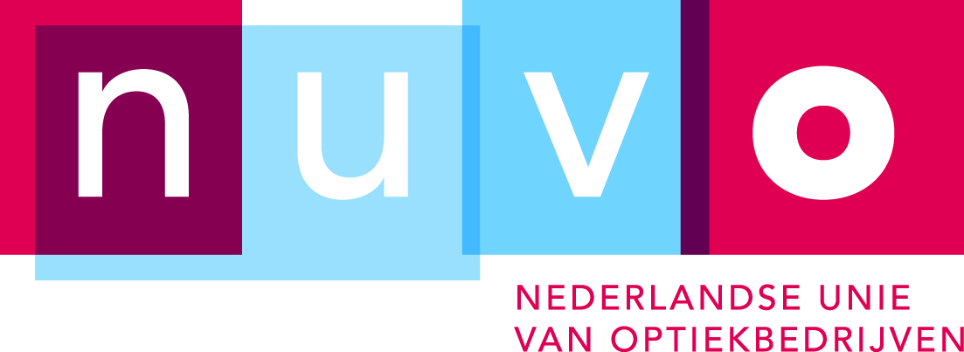 | Model  Doorlopende machtiging incasso

Toelichting

Doel van dit model
Wanneer u bij uw klant periodiek een bedrag wilt incasseren via automatische incasso, moet u daarvoor een machtiging van de klant hebben. Hiervoor kunt u dit modelformulier gebruiken.

Gebruik van het model
Het model is zo opgezet, dat uw klant de belangrijkste informatie kunt invullen op de plekken waar de tekst geel gearceerd is.

DOORLOPENDE MACHTIGING SEPA

Naam: <naam bedrijf>
Adres: …..
Postcode: ….. Plaats: ….. Land: …..
Incassant ID: <ontvangt u van de bank waarmee u een incassocontract heeft>
Kenmerk machtiging: <uniek kenmerk, zoals relatienummer of abonnementsnummer klant>
Reden betaling: <omschrijving abonnement>

Door ondertekening van dit formulier geeft u toestemming aan <naam bedrijf> om doorlopende incasso-opdrachten te sturen naar uw bank om een bedrag van uw rekening af te schrijven overeenkomstig de opdracht van <naam bedrijf>.

Als u het niet eens bent met deze afschrijving, dan kunt u deze laten terugboeken. Neem daarvoor binnen 8 weken na afschrijving contact op met uw bank. Vraag uw bank naar de voorwaarden.

Naam: <naam klant>
Adres: …..
Postcode: ….. Plaats: ….. Land: …..
IBAN: …..
BIC: <niet verplicht bij incasso’s binnen Nederland>
Plaats en datum: …..

Handtekening:
…..

